«Педагогика Командора»
Квест игра
«Мы с тобой играли в детство на дворе заросшем»
Актуальность выбранной темы, обоснование выбора (небольшое предисловие) (слайды 1-2): …Когда я училась в начальной школе, (а именно заканчивала третий класс), моя первая учительница Головина Елена Ивановна дала такое интересное задание на лето – прочитать одно произведение Владислава Петровича Крапивина. К сожалению, на уроках мы не читали книги этого автора (скорее всего по причине того, что их не было в программе по литературному чтению), поэтому я ничего не знала об этом человеке и тем более о его произведениях. Но нужно было выполнять задание. За помощью обратилась я к своему папе, так как именно он привил мне любовь к чтению. До сих пор он считается для меня личным «командором» в увлекательный мир чтения и книг. Он показал мне три книги В. П. Крапивина, которые у него были: «Тень Каравеллы», «Острова и капитаны» и «Застава на Якорном поле». И я выбрала почему-то «Тень Каравеллы»: мне была неблизка тема, связанная с морем и путешествиями. Но я смогла прочитать это произведение, даже что-то понять для себя. На тот момент мне даже не пришло на ум, что это произведение повлияет на мою жизнь…
… И вот прошло уже много лет, я работаю в школе учителем русского языка и литературы, и в один прекрасный день я узнаю, что в город Красноуральск (где я живу и тружусь) приезжает Крапивина Лариса Александровна с ребятами, чтобы показать фильм, снятый по мотивам повести В. П. Крапивина «Тень Каравеллы». Естественно, я поехала и ни капли не пожалела, что посетила такое мероприятие. Я подумала, что это какой-то знак в моей жизни. Знак, что нужно обратиться ещё раз к произведениям Владислава Петровича. Значит, мне чего-то не хватает в жизни…
…В течение нескольких лет моя ученица Карманова Ксения участвовала в конкурсе «Оруженосцы Командора», посвящённом творчеству Владислава Петровича Крапивина. В этом году я решила сама попробовать свои силы и принять участие в конкурсе. Готовясь к данному мероприятию, анализируя произведения В. П. Крапивина, я поняла, чего не хватает мне в жизни на данный момент! Доброты!!! После прочтения рассказов Владислава Петровича я снова окунулась в то время, где было много добрых моментов, наивности, лёгкости. Это, конечно же, детство. И я решила поделиться этим с моими учениками. Может быть, они станут добрее к себе и людям после этого. Хоть чуть-чуть…И поймут, что я хотела донести до них.
Цель – обобщить основные моменты, связанные с жизнью и творчеством В. П. Крапивина.
Задачи:
- обучающие: вспомнить основные сведения из биографии В. П. Крапивина, содержание рассказов;
- развивающие: извлечение информации из прочитанного произведения, анализ содержания и некоторых художественных особенностей текста, понимание авторского замысла;
- воспитательные: воспитывать любовь к слову, интерес к отечественной литературе.
Планируемые результаты:
личностные:
гражданское воспитание: готовность к разнообразной совместной деятельности, стремление к взаимопониманию и взаимопомощи, в том числе с опорой на примеры из литературы;
патриотическое воспитание: ценностное отношение к достижениям своей Родины – России, к достижениям народа, в том числе отражённым в художественных произведениях;
духовно-нравственное воспитание: готовность оценивать своё поведение и поступки, а также поведение и поступки других людей с позиции нравственных и правовых норм с учётом осознания последствий поступков;
эстетическое воспитание: осознание важности художественной литературы и культуры как средства коммуникации и самовыражения;
физическое воспитание, формирование культуры здоровья и эмоционального благополучия: умение принимать себя и других, не осуждая;
трудовое воспитание: уважение к труду и результатам трудовой деятельности, в том числе при изучении произведений русской литературы;
ценности научного познания: овладение языковой и читательской культурой как средством познания мира.
личностные результаты, обеспечивающие адаптацию обучающегося к изменяющимся условиям социальной и природной среды: умение оперировать основными понятиями, терминами и представлениями в области концепции устойчивого развития.
метапредметные:
Универсальные учебные познавательные действия:
- Базовые логические действия: устанавливать существенный признак классификации и классифицировать литературные объекты по существенному признаку, устанавливать основания для их обобщения и сравнения, определять критерии проводимого анализа;
- Базовые исследовательские действия: проводить по самостоятельно составленному плану небольшое исследование по установлению особенностей литературного объекта изучения, причинно-следственных связей и зависимостей объектов между собой;
- Работа с информацией: выбирать, анализировать, систематизировать и интерпретировать литературную и другую информацию различных видов и форм представления;
Универсальные учебные коммуникативные действия:
- Общение: воспринимать и формулировать суждения, выражать эмоции в соответствии с условиями и целями общения;
- Совместная деятельность: использовать преимущества командной (парной, групповой, коллективной) и индивидуальной работы при решении конкретной проблемы на уроках литературы;
Универсальные учебные регулятивные действия:
- Самоорганизация: ориентироваться в различных подходах принятия решений (индивидуальное, принятие решения в группе, принятие решений группой);
- Самоконтроль: владеть способами самоконтроля, самомотивации и рефлексии в школьном литературном образовании; давать адекватную оценку учебной ситуации и предлагать план её изменения;
- Эмоциональный интеллект: развивать способность различать и называть собственные эмоции, управлять ими и эмоциями других;
- Принятие себя и других: признавать своё право на ошибку и такое же право другого; принимать себя и других, не осуждая;
предметные:
- понимать общечеловеческую и духовно-нравственную ценность литературы, осознавать её роль в воспитании любви к Родине и укреплении единства многонационального народа Российской Федерации;
- понимать особенности литературы как вида словесного искусства, отличать художественный текст от текста научного, делового, публицистического;
- осуществлять элементарный смысловой и эстетический анализ произведений художественной литературы; воспринимать, анализировать, интерпретировать и оценивать прочитанное (с учётом литературного развития обучающихся);
- участвовать в беседе и диалоге о прочитанном произведении, давать аргументированную оценку прочитанному;
- владеть умениями интерпретации и оценки текстуально изученных произведений русской литературы с использованием методов смыслового чтения и эстетического анализа;
- осознавать важность чтения и изучения произведений художественной литературы для познания мира, формирования эмоциональных и эстетических впечатлений, а также для собственного развития;
- пользоваться под руководством учителя интернет-ресурсами, соблюдая правила информационной безопасности.
Сценарий мероприятия
Участники: учителя-предметники гуманитарного направления, школьный библиотекарь, две команды 6 классов.
Место проведения: МАОУ СОШ 3 (кабинеты 41, 42, 44, 46, 48), школьная библиотека.
Техническое оснащение: компьютер, проект, интерактивная доска, динамики, ноутбуки для выполнения заданий.

«У всех у нас свои истоки,
У каждого – своя стезя.
Манят за грань Мечты, Дороги,
Но в Детство Путь забыть нельзя...»
(Кирилл Петерс
КОМАНДОРУ
(Владиславу Петровичу Крапивину))
Слово учителя 1 (слайд 1): 16.10.2013 году в Литературной газете вышло интервью с Владиславом Петровичем Крапивиным «Доброта – определяющее свойство». После основной части беседы писателю были заданы три обязательных вопроса: 1. «В начале ХХ века критики наперебой говорили, что писатель измельчал. А что можно сказать о нынешнем времени?». 2. «Почему писатели перестали быть «властителями дум»? Можете ли вы представить ситуацию «литература без читателя» и будете ли продолжать писать, если это станет явью?» 3. «На какой вопрос вы бы хотели ответить, но я его вам не задала?». Стоит обратить внимание, что третий вопрос был необычным для стандартного интервью. И поэтому Владислав Петрович дал и необычный ответ: «Обычно спрашивают: «Над чем работаете?» У меня есть в мыслях один сюжет, который мне бы хотелось завершить. Сюжет не самый глобальный, это книга для детей, но не только… Идея вкратце такова: добрые человеческие отношения во всех галактиках – фундамент существования вселенной».
Слово учителя 2: Я думаю, что над последними словами ответа стоит задуматься, ведь без доброты не смогут взаимодействовать люди. Будет больше жестокости, зла, бессердечности. Но, наверное, вы помните, что есть такой период в жизни человека, когда его учили быть добрым, помогать людям, мечтать, дружить, творить. И это, конечно, детство. Сегодня мы, ребята, попробуем совершить небольшое путешествие в ваше прошлое, в ваше детство, когда вы были совсем маленькими. Поговорим с вами, что значит быть добрым, открытым, интересным человеком. И помогут нам в этом произведения Владислава Петровича Крапивина – рассказы, которые мы прочитали на занятиях литературного кружка.
Слово учителя 1: Вам, ребята, необходимо разделиться на 2 команды по 6 человек. Также нужно выбрать капитана. Каждая команда получит маршрутный лист, где будут обозначены станции для прохождения заданий. После того как вы справитесь со всеми испытаниями, вам нужно будет вернуться в этот кабинет для подведения итогов. Я думаю, что все готовы и мы можем отправляться в путь. Желаем удачи!
Пример маршрутного листа
Название станции | Место проведения | Отметка
1. «Командор страны детства» | Школьная библиотека
2. «Эй ты, сквозняк несчастный!» | 48 кабинет
3. «Здравствуйте. Я пришёл сказать, что уже не сержусь» | 46 кабинет
4. «У старого дома был свой характер» | 44 кабинет
5. «Ведь он дарит людям созвездия!» | 42 кабинет
Слово учителя (слайд 3): Первая наша остановка - «Командор страны детства». Как вы уже догадались, сначала мы поговорим с вами о человеке, благодаря кому появились замечательные произведения, о которых мы сегодня будем говорить. Это, конечно, Владислав Петрович Крапивин. Как говорил писатель, историк Александр Валентинович Павлов: «Крапивин — явление в русской словесности уникальное. У него можно учиться, однако всякая попытка подражать ему обречена на провал: крапивинский талант ярко индивидуален, неповторим». С этим невозможно не согласиться. И сейчас мы вспомним, что знаем о жизни Владислава Петровича. Вам будут предложены факты из биографии писателя. Ваша задача – указать, где правда и ложь.
Для раздаточного материала (карточки):
Факт | Отметка
1. В.П. Крапивин родился в Екатеринбурге.
2. С детства проявлял интерес к математике.
3. Весной 1960 года в журнале «Уральский следопыт» вышел первый рассказ Владислава Крапивина.
4. К.Г. Паустовский повлиял на творчество В.П. Крапивина
5. В 1961 году Владислав Крапивин создал в Свердловске детский разновозрастный отряд «Каравелла».
Слово учителя (слайд 4): Вторая наша остановка - «Эй ты, сквозняк несчастный!». Он будет связана небольшим по объёму, но таким важным рассказом – «Соринка». Я считаю, (и вы согласитесь со мной), что это произведение нужно прочитать не только детям, но и взрослым. Иногда мы не понимаем, как важно научиться контролировать свои негативные эмоции, чтобы не ранить людей, которые могут быть открытыми и добрыми. Главный герой рассказа – Алька поругался с друзьями, обвинил их в том, что они не делали. А мы-то поняли, из-за чего произошла эта ссора. Из-за ветра Шуршуна.
Ваше задание – попробовать изобразить, как вы представляете себе этот ветер. Самое главное покажите, что ветер по своему характеру похож на человека.
Материал для работы: листы формата А4, фломастеры, простые и цветные карандаши, линейки, стирательные резинки, точилки. (P.S. в презентации слайды 5-6 - работы обучающихся)
Слово учителя (слайд 7):
«Не нужны ни локоны до плеч.
Ни большая шляпа и ни шпоры –
Лишь бы мушкетер умел беречь
Боевое званье мушкетера…
Мушкетер известен не плащом
И не шпагой, острой, как иголка.
Мушкетеры могут быть хоть в чем:
В запыленных кедах и футболках…
Честь и смелость сами не придут,
Хоть надень оружие любое.
Ведь и кольт на кожаном заду
Сам собой не делает ковбоя…
Кружева и локоны – пустяк.
Главное в бою – назад ни шага, –
А червяк – он все равно червяк,
Если даже он прямой, как шпага».
Третья наша остановка - «Здравствуйте. Я пришёл сказать, что уже не сержусь». Она связана с замечательным рассказом В. П. Крапивина – «Мушкетёр и фея». Всё-таки удивительно, как любовь может повлиять на человека. Даже если это первое серьёзное чувство. Даже если он испытывает его в детстве. Что ни сделаешь ради любимого человека, чтобы его впечатлить, удивить. Так и наш главный герой. Задумался над сменой карнавального костюма. Но, наверное, вы согласитесь со мной, что костюм мушкетёра ему больше подходит.
Ваше задание – представьте, что нам необходимо поставить школьный спектакль по рассказу «Мушкетёр и фея». Конечно, нужно понять, какие костюмы должны быть у актёров. Перед вами карточка с описанием костюма для мушкетёра. Но вот незадача – некоторые слова пропущены. Вам нужно заполнить пропуски, пользуясь словами для справок
Раздаточный материал:
Шляпу Джонни склеил сам. Из … . А мама обтянула ее серым блестящим шелком от подкладки старого … . Джонни насобирал, где только мог, разных … , навязал их на изогнутую проволоку, и получился пышный хвост для шляпы, который называется «плюмаж».
К старым маминым сапожкам на каблуках Джонни пришил зубчатые отвороты из … . Все остальное помогли ему сделать друзья
Стасик и Борька сделали для Джонни жестяные звонкие … и вырезали из дюралевой полоски тонкий мушкетерский … . Дюралюминий – это, конечно, не сталь, но шпага блестела и звякала вполне по-боевому. А ручка у нее была из твердой …, с узорами и латунным щитком, чтобы закрывать руку.
Потом пришла на помощь Вика. Она соорудила чудесную … – из голубого сатина с золотистой каймой и разноцветными мушкетерскими … , которые были нашиты на спине, на груди и на рукавах-крыльях.
Сергей отдал для этой шпаги широченный желтый … с узорной пряжкой.
Все было прекрасно! Замечательно… Почти все. Только вот красные штаны от спортивного костюма выглядели слишком современно. Джонни кончиком шпаги почесал затылок, поразмыслил и вспомнил, что у мамы на старом халате есть блестящие большие … . Переливчатые, как алмазы! Если их пришить по бокам к штанинам, будет самый старинный вид!
Слова для справок: картон, пальто, перья, клеёнка, шпоры-звёздочки, клинок, берёза, ремень, плащ-накидка, кресты, пуговицы.
Слово учителя (слайд 8): Четвёртая остановка - «У старого дома был свой характер». На мой взгляд, сложный рассказ с необычным сюжетом. Многие из ребят буквально воспринимают, что речь идёт о доме, который полетел. Как в сказке. Но мы с вами понимаем, что этот необычный дом символизирует мечту мальчика. В. П. Крапивин считает, что не нужно бояться перемен. Нужно слушать своё сердце. А самое главное помнить, что мечты сбываются.
Ваше задание: с помощью искусственного интеллекта https://shedevrum.ai/ попробуйте создать обложки к рассказу. Будет непросто, так как произведение метафоричное. Поэтому попробуйте использовать разные описания из рассказа. Будет интересно!
Техническое оборудование: ноутбуки. Раздаточный материал: текст рассказа. (P.S. слайд 9 - работы обучающихся)
Слово учителя (слайд 10): последняя остановка нашего путешествия – «Ведь он дарит людям созвездия!». Она будет посвящена одному из самых светлых рассказов В.П. Крапивина – «Звёзды под дождём». Это история о том, что важно уметь мечтать, творить, фантазировать, делать открытия. И самое главное – найти людей, которые будут поддерживать вас и помогать вам в ваших начинаниях. И главный герой Славка смог это сделать. Несмотря на холодность окружающего мира, он смог сохранить тот огонёк теплоты, доброты, который та нужен людям.
Ваше задание: помните по сюжету Славка придумал, как сделать из старого зонта переносной планетарий. Но для этого нужно знать, как устроено звёздное небо. Я хочу посмотреть: а вы знаете созвездия? Может, вы тоже захотите поддержать Славку. С помощью сайта https://spacegid.com/constellations найдите информацию о созвездиях, а затем соедините названия их и графическое обозначение.
Оборудование: ноутбуки для команд.
Для раздаточного материала (карточки): Малая Медведица, Большая Медведица, Кассиопея, Персей, Возничий, Лев, Андромеда, Орион.
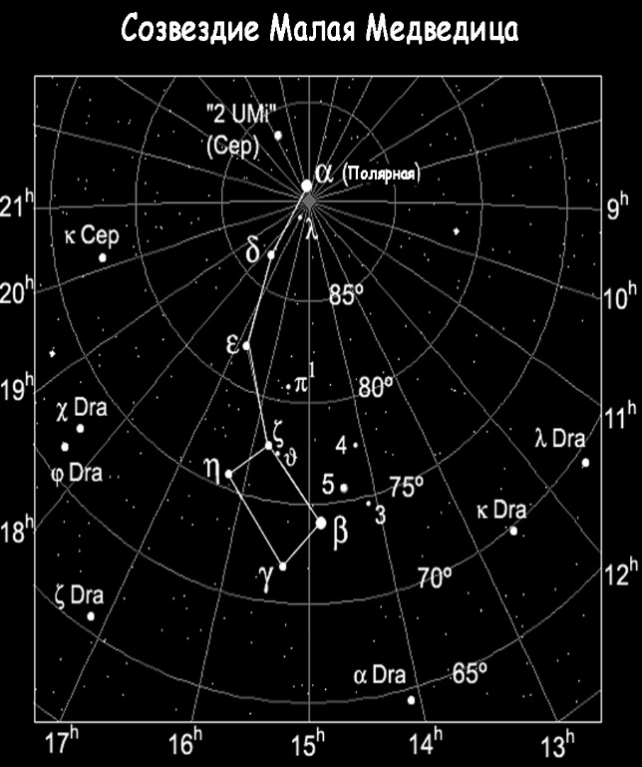 | 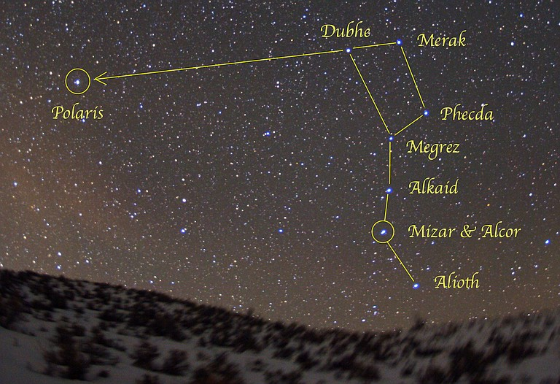
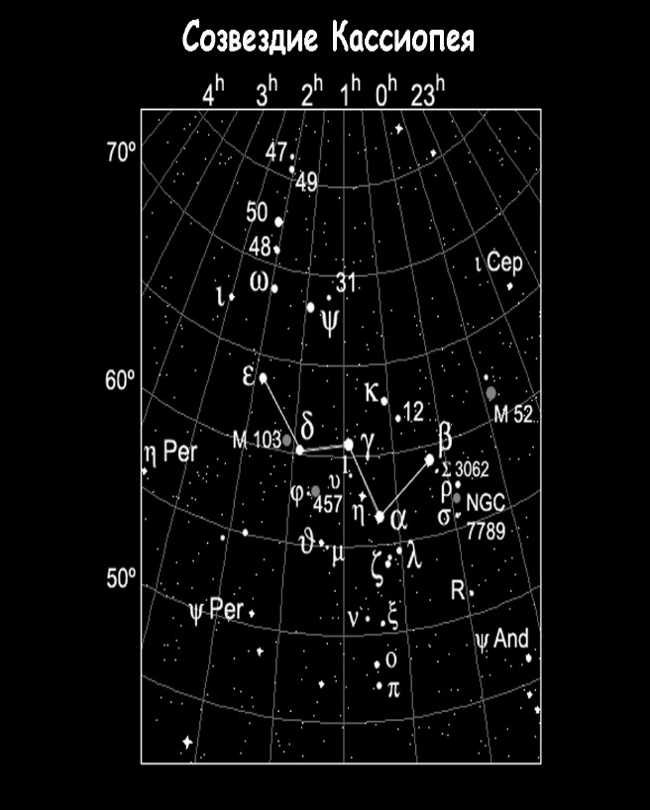 | 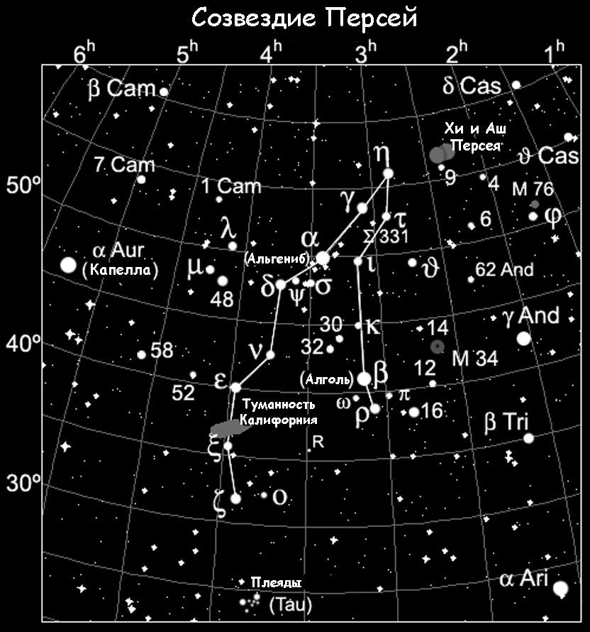
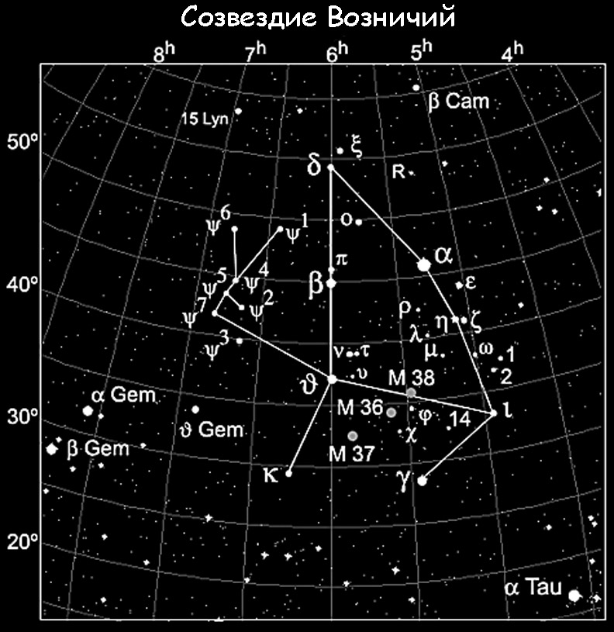 | 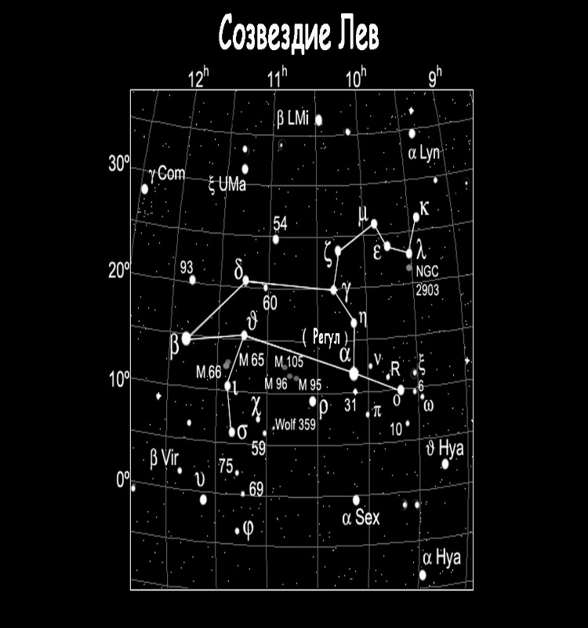
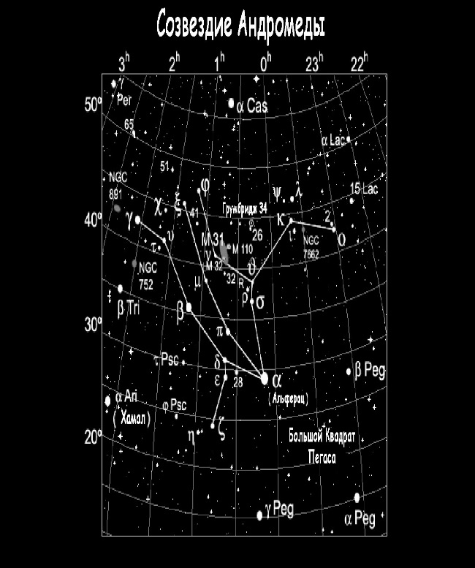 | 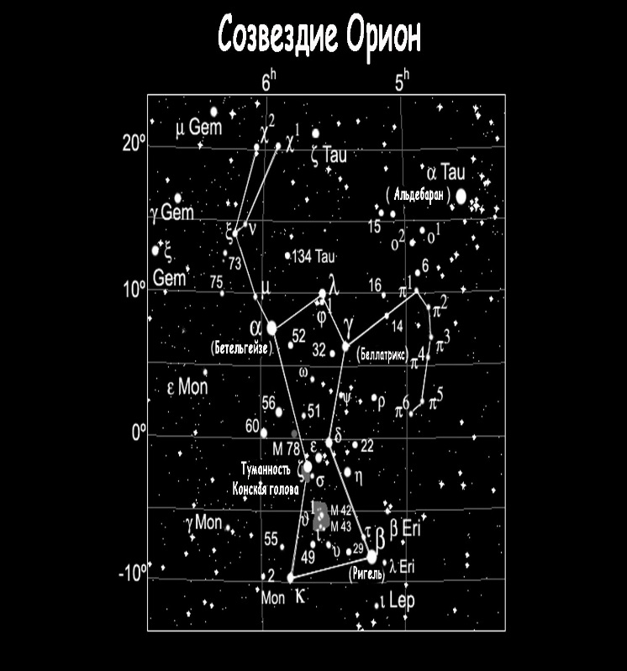
Подведение итогов: Слово учителя (слайд 11):

«Мы с тобой играли в детстве
На дворе заросшем.
Я тогда старался очень
Быть с тобой хорошим.
Ты тогда еще боялась
Лягушат зеленых…
А теперь промчалось детство
Средь зеленых кленов.
Ты с поры недавней стала
Чуточку другою.
Почему-то я робею,
Встретившись с тобою».

В фильме Сергея Соловьёва «Сто дней после детства» звучит одна интересная фраза: «Детство заканчивается тогда, когда появляются воспоминания, вызывающие грусть». Какой вывод можно сделать? Детство – это светлая пора в жизни человека. И она может не закончиться, пока вы можете радовать себя и других, мечтать, творить, дружить, влюбляться, а самое – главное быть добрыми людьми. Согласитесь, что без добра тяжело жить людям:

Мир держится на добрых людях.
Не на агрессии и зле.
И если доброты не будет,
То ничего не будет на земле.
Мир держится на состраданьи,
А не на важности пустой.
Вот кто-то свет потёмкам дарит,
Чтоб озарить жизнь красотой.
Мир держится на милосердьи,
А не на выгоде и лжи.
Никто из нас не минёт смерти,
А потому добро творить спеши.

Андрей Дементьев
Слово учителя: Ребята, молодцы! Вы справились со всеми испытаниями. До новых встреч! Я надеюсь, что мы ещё раз сможем отправиться в такое увлекательное путешествие под названием «Детство».

